Пятисекционный "Гравось"
Шолохов Николай Николаевич
Устройство предназначено для преобразования силы гравитации в механическую энергию вращения. Устройство состоит из колеса на оси, опор оси, перемещающихся грузов и ограничителей для подъема грузов. Принцип действия устройства состоит в неравновесном положении грузов между опускающейся и поднимающейся стороной колеса, приводящего к его вращению. Колесо состоит из N секций, жестко закрепленных на общей оси и последовательно повернутых относительно друг друга на угол α = 90° / N. Каждая секция представляет собой плоский круг с четырьмя вырезами. В каждом вырезе помещается груз.

Параметры конструкции
Количество секций: N = 5
Радиус секции: R1 = 625 мм
Количество грузов: n = N * 4 = 20
Угол между грузами: α = (π / 2) / N = 90° / 5 = 18°
Радиус оси колеса (шпилька М10): r1 = 5 мм
Радиус груза: r2 = 30 мм

Параметры секции:
R2 - радиус большой окружности, расстояние между центром колеса и максимальным от центра колеса положением центра тяжести грузов
R2 = 580 мм
R3 - радиус малой окружности, расстояние между центром колеса и минимальным от центра колеса положением центра тяжести грузов
R3 = r2 * (√ 2) = 30 мм * 1,414213562373 = 42,4264 мм ≈ 42,5 мм
Соотношение между максимальным и минимальным удалением центра тяжести грузов от центра колеса: K = 580 мм / 42,5 мм = 13,647
Длина касательной к малой окружности от точки касания до пересечения с большой окружностью: L = 578,44 мм
Половина касательной: L / 2 = 289,22 мм
Радиус шарикоподшипника 19 типоразмера: R4 = 9,5 мм
Радиус полуокружности с центром в середине касательной: R5 = (L / 2) + R4 = 289,22 мм + 9,5 мм = 298,72 мм

Конструкция секции
Секция представляет собой дюралюминиевый круг (толщина дюралюминия 4 мм) с центральным отверстием под ось диаметром 10 мм и четырьмя вырезами в форме спрямленных овалов.

Порядок построения овальных вырезов:
- на круге радиуса R1 проводим две окружности - большую радиусом R2 и малую радиусом R3;
- в малой окружности радиуса R3 проводим два перпендикулярных диаметра;
- из концов диаметров малой окружности поводим в одну сторону касательные до пересечения с большой окружностью радиуса R2;
- из середины касательных радиусом R5 проводим полуокружности;
- из концов касательных радиусом R4 проводим четверть окружности скругления;
- соединяем концы скруглений радиуса R4 прямой параллельной касательной и отстоящей от нее на расстояние R4;
- вырезаем построенные овалы.
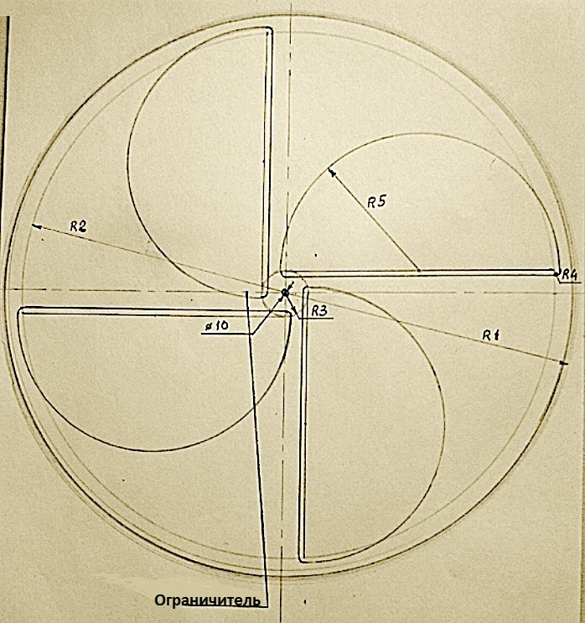

Конструкция груза
Каждый груз представляют собой конструкцию из двух сплошных металлических цилиндров радиусом 30 мм и высотой 20 мм. Торцевая сторона цилиндра представляет собой круг с центральным отверстием диаметром 6 мм. Цилиндры крепятся на общей оси (шпилька М6 длиной 64 мм) с зазором между ними 6 мм. В зазор помещен шариковый подшипник 19 типоразмера (наружный диаметр 19 мм, внутренний диаметр 6 мм, ширина 4 мм). Между подшипником и цилиндрами на ось установлены шайбы М6 толщиной 1 мм. На наружных концах шпильки устанавливаются по две контргайки М6. Собранный груз помещается в овальный вырез секции таким образом, чтобы подшипник катился по кромке выреза.

Конструкция ограничителей
Используются ограничители двух типов: два торцевых и четыре межсекционных. Торцевые ограничители расположены с наружных сторон колеса, а межсекционные - между секциями. Оба типа ограничителей представляют собой металлический или деревянный брусок прямоугольного сечения толщиной от 10 до 50 мм и длиной от 70 до 100 см. Одна из плоскостей ширины ограничителя является его рабочей поверхностью. Ширина торцевого ограничителя равна высоте цилиндра груза 20 мм. Ширина межсекционного ограничителя составляет 65 мм. Ограничители жестко крепятся к платформе, на которой установлены опоры колеса с грузами, и расположены с той стороны колеса, где дуги овалов обращены вниз. Рабочая поверхность каждого ограничителя представляет собой наклонную плоскость, которая в нижнем положении центра тяжести груза на колесе отстоит по горизонтали от вертикальной проекции оси колеса на r2 = 30 мм, а в горизонтальной плоскости оси колеса отстоит на R3 + r2 = 42,5 мм + 30 мм = 72,5 мм от центра колеса (см. эскиз). При вращении колеса цилиндры грузов катятся по ограничителям, заставляя подшипники грузов катиться по овальным вырезам секций, до минимума ограничивая плечо при подъеме грузов. Нижнее крепление ограничителей может быть шарнирным, чтобы ограничители могли уменьшать угол наклона к горизонтальной плоскости. Это позволит уменьшать скорость вращения колеса вплоть до полной его остановки.

Сборка конструкции
Вначале изготавливаются две опоры колеса, в верхней части которых крепятся шариковые подшипники 30 типоразмера (наружный диаметр 30 мм, внутренний диаметр 10 мм, ширина 7 мм). Затем выполняется сборка колеса. На шпильку М10 последовательно одеваются и жестко крепятся гайками М10 секции колеса на расстоянии 70 мм друг от друга и последовательно повернутые по оси относительно друг друга на угол 18°. Далее выполняется сборка 20 грузов и их установка в вырезы секций, после чего ось колеса устанавливается в подшипники опор. Затем изготавливаются и устанавливаются шесть ограничителей: два торцевых и четыре межсекционных.

Расчет моментов на опускающейся и поднимающейся сторонах колеса (вес каждого груза условно принят за 1)
На опускающейся стороне колеса находятся 10 грузов. На поднимающейся стороне колеса находятся 10 грузов.

Сумма моментов на опускающейся стороне колеса:
R3 * (Cos 72° + Cos 54° + Cos 36° + Cos 18° + Cos 0° + Cos 18°) + R2 * (Cos 36° + Cos 54° + Cos 72°) =
R3 * (0,309017 + 0,587785 + 0,809017 + 0,951056 +1 + 0,951056) + R2 * (0,809017 + 0,587785 + 0,309017) =
R3 * 4,607931 + R2 * 1,705819 = 42,5 * 4,607931 + 580 * 1,705819 = 1185,212

Приблизительная сумма моментов на поднимающейся стороне колеса (без учета потерь на трение качения в подшипниках):
R3 * 10 = 42,5 *10 = 425
Шолохов Николай Николаевич
(дата и место рождения 28.05.1942 г., село Михайловка Джамбульской области Казахской ССР)

